Trocknungsbeschleuniger Meborapid® pro für Zementestriche

LANXESS Deutschland - Anhydrit

Eigenschaften

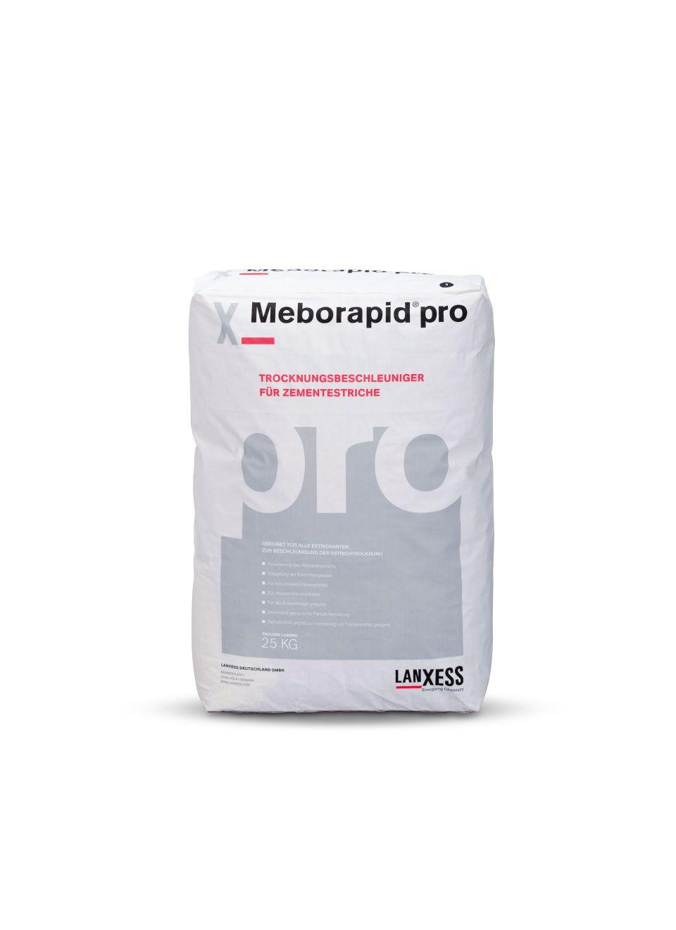

Anwendung Estrich

für Industrieestriche und zur Herstellung von Heizestrichen